“电影推荐与影评”软件系统的界面设计
组号：11
小组成员：张嘉怡、顾云舒、郑智洋、郭嘉、孙文、袁汝双
1. 软件系统概述
本系统是一款面向普通用户的电影推荐与影评博客平台，主要用于发布、浏览各类电影影评文章。平台针对影评内容零散、电影内容缺少分类整理等问题，为用户提供影评阅读、按电影类型筛选、标签检索、文章归档和关键词搜索等功能。
用户进入平台首页即可浏览近期文章与热门影评，并通过顶部导航栏进入电影分类、归档和工具站等页面，也可以使用搜索框快速查找感兴趣的电影影评。普通用户以浏览、阅读和评论为主要使用方式，管理员在后台完成文章、分类和标签等内容管理。系统同时提供明暗主题切换、返回顶部等辅助功能，以提升浏览体验。
从整体界面结构看，系统以首页为主要入口，以文章列表和文章详情为核心内容载体，并通过分类、标签、归档、搜索等方式形成多条内容检索路径。各页面在统一导航栏、侧边栏和页脚框架下保持一致的视觉与交互风格。

2. 功能分析

2.1 首页与文章浏览
首页承担系统总入口和内容聚合功能。页面主要由顶部导航区域、文章展示区域和侧边栏组成。文章卡片展示影评标题、摘要、标签、发布时间和阅读量，用户点击文章后进入详情页；侧边栏通过近期文章、热门文章和标签集合辅助用户继续浏览。

2.2 电影分类
电影分类是系统的核心导航功能之一。用户可以按科幻、悬疑、喜剧、动画、爱情、动作等电影类型筛选影评。点击导航栏中的分类后，系统进入对应分类文章列表页，只展示属于该分类的影评内容。分类页保留文章标题、摘要、标签、发布时间、阅读量和侧边栏等信息，典型流转路径为“首页 → 选择分类 → 分类文章列表 → 选择文章 → 文章详情页”。

2.3 标签与归档
标签用于对文章进行更细粒度的主题归类，可表示地区、风格、情绪等维度，例如“欧美”“治愈”“经典”。一篇文章可以具有多个标签，一个标签也可以关联多篇文章。用户从首页文章卡片或文章详情页点击标签后进入标签结果页，再从结果页进入文章详情。
归档功能用于按时间组织历史文章。用户从顶部导航栏进入归档页后，可按年份或月份浏览文章，并点击文章标题进入详情页。标签和归档共同补充了分类导航，使用户能够从主题和时间两个维度定位影评。

2.4 搜索与工具站
搜索入口位于顶部导航栏右侧。用户输入关键词后进入搜索结果页，系统可对匹配内容进行展示和关键词高亮；当没有匹配结果时，页面会给出未找到结果的提示。搜索范围包含文章标题与正文，适合用户直接定位具体电影或影评内容。
工具站通过导航栏提供外部链接，并在新标签页打开开发工具页面。它与博客主站业务联系较弱，主要作为附加的实用入口。

2.5 文章详情与评论
文章详情页是系统的核心阅读页面。用户可以从首页、分类页、标签页和搜索结果进入文章详情。页面展示文章标题、分类、发布时间、阅读量和完整影评正文，并提供上一篇/下一篇、评论区、热门文章、标签云和近期文章等内容。登录用户可在文章底部发表评论。

2.6 辅助功能
系统提供明暗主题切换和返回顶部等辅助功能。用户可通过右上角月亮/太阳图标即时切换浅色与深色主题；页面向下滚动后，右下角出现返回顶部按钮，便于快速回到页面顶部。

3. 软件主要的界面设计
本节按照首页、分类、标签与归档、文章详情、搜索与辅助功能的顺序展示主要界面，并结合各组员提供的截图和思维导图说明核心界面元素及页面流转关系。

3.1 首页界面
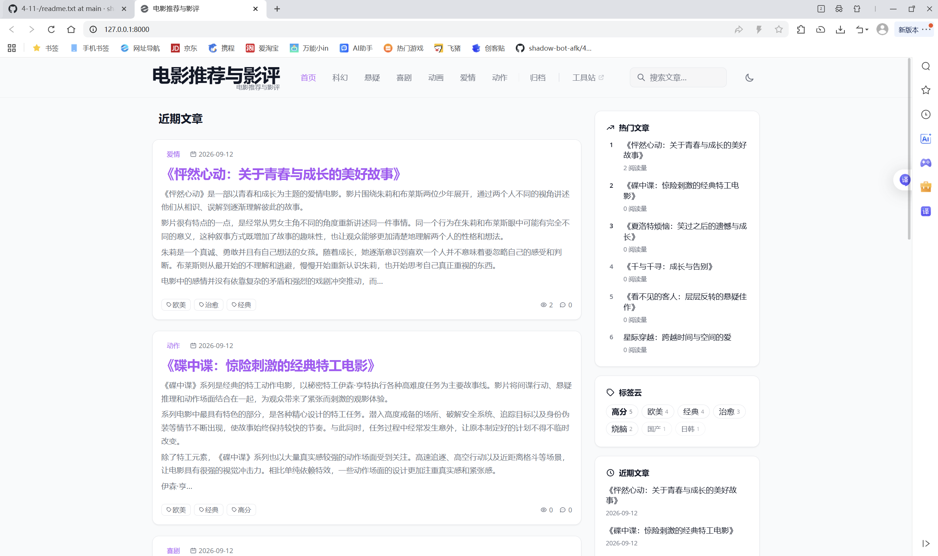
图3-1 首页整体界面
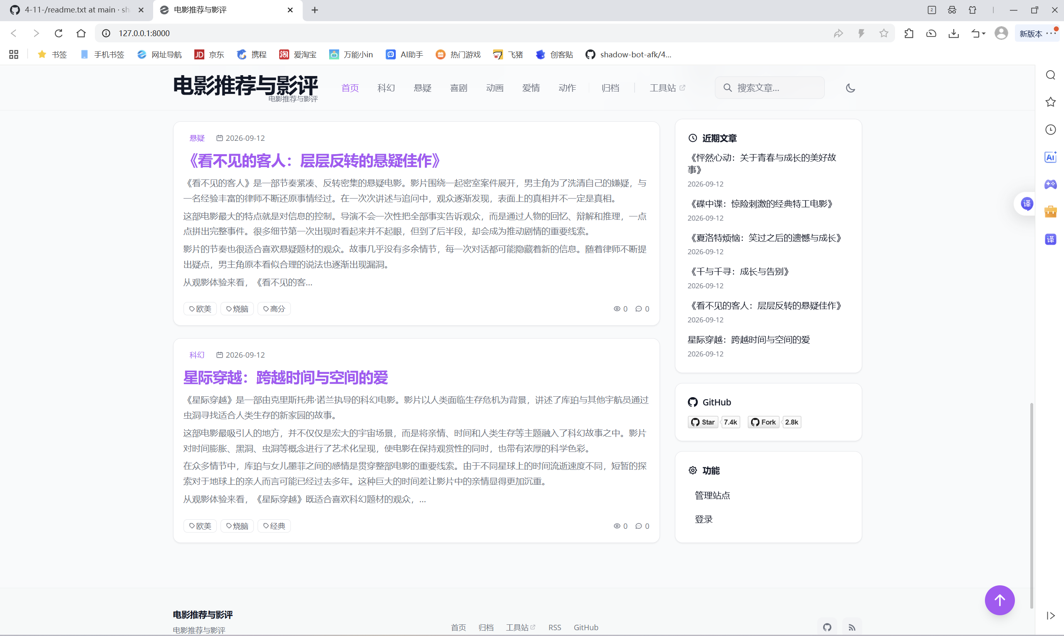
图3-2 首页文章与侧边栏区域
界面元素 | 功能说明
网站标题/Logo | 网站标识，通常点击后返回首页
顶部导航栏 | 提供首页、电影分类、归档、工具站等入口
搜索框 | 输入关键词检索影评并跳转搜索结果页
主题切换按钮 | 切换亮色/暗色显示模式
文章卡片 | 展示标题、摘要、标签、发布时间、阅读量，点击进入详情
近期文章/热门文章 | 帮助用户快速浏览最新或访问量较高的影评
侧边标签组 | 展示文章标签，点击进入标签文章列表
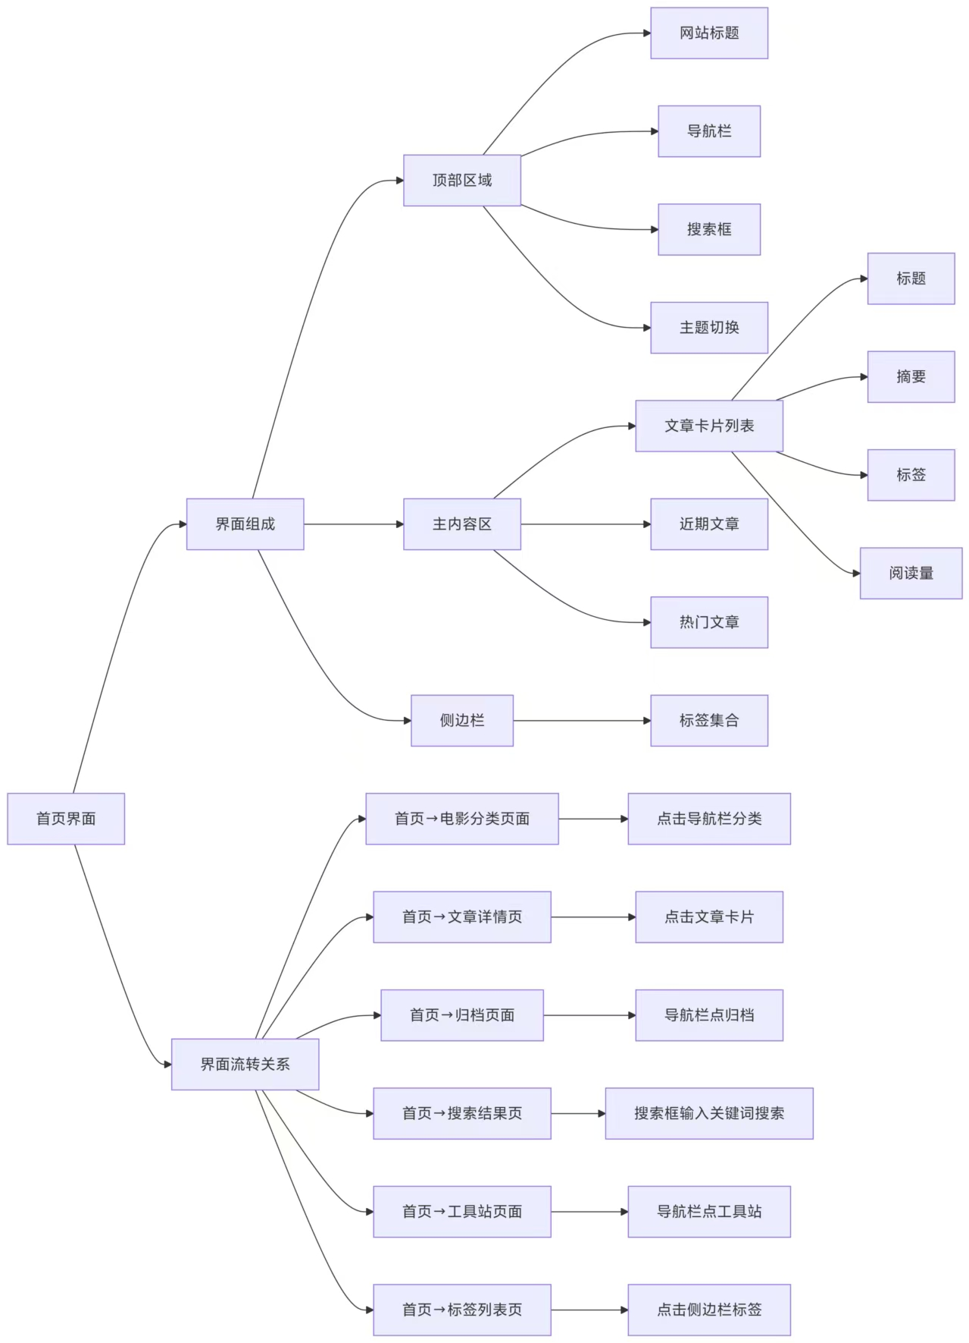
图3-3 首页界面结构思维导图

3.2 电影分类界面
图3-4 顶部电影分类导航栏
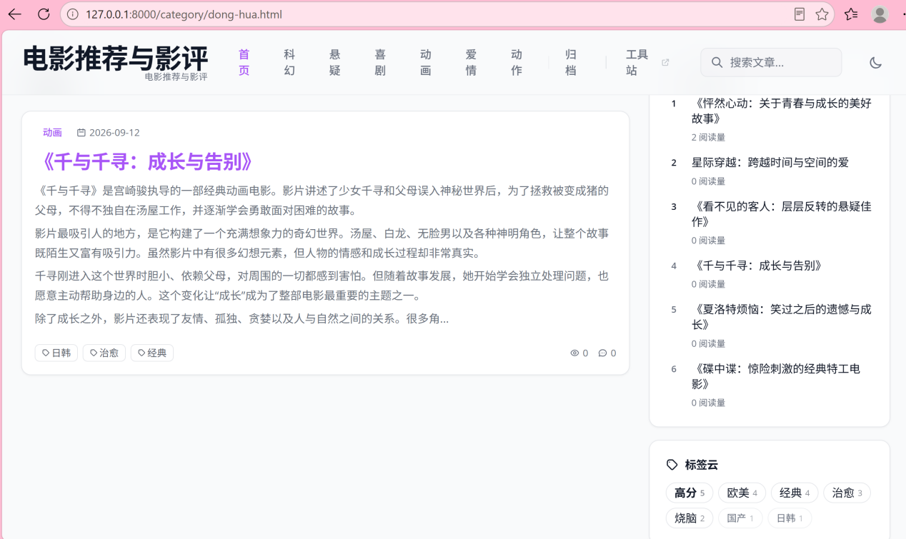
图3-5 典型电影分类页面
分类页面顶部明确显示当前分类，中央区域展示该分类下的影评文章。文章卡片包含标题、摘要、标签、发布时间和阅读量，右侧保留热门文章与标签云等侧边栏内容。用户通过分类导航完成按电影类型筛选，并可继续进入文章详情页。
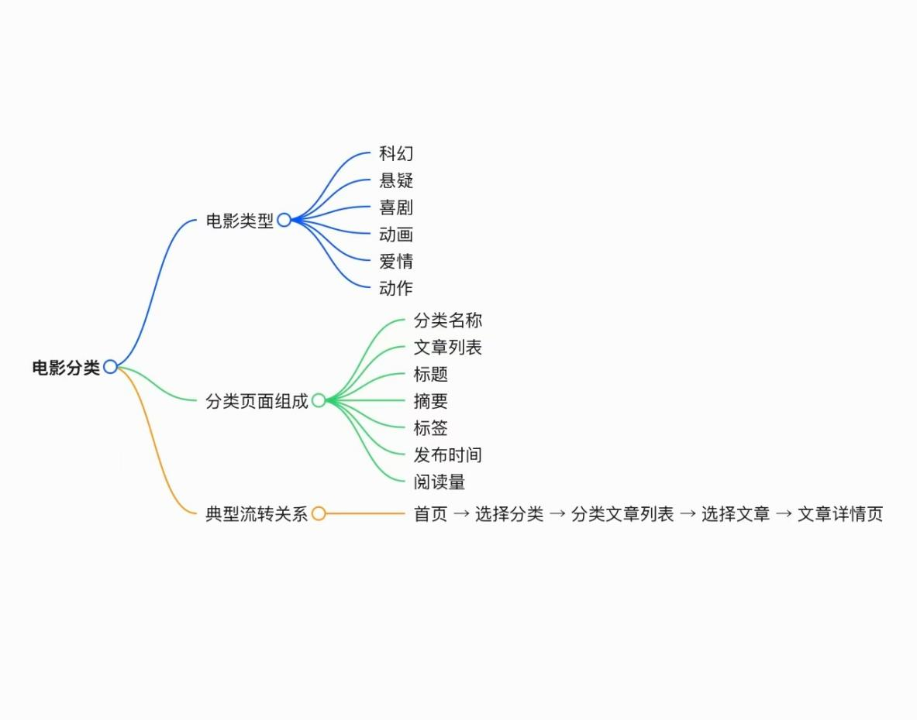
图3-6 电影分类界面流转思维导图

3.3 标签与归档界面
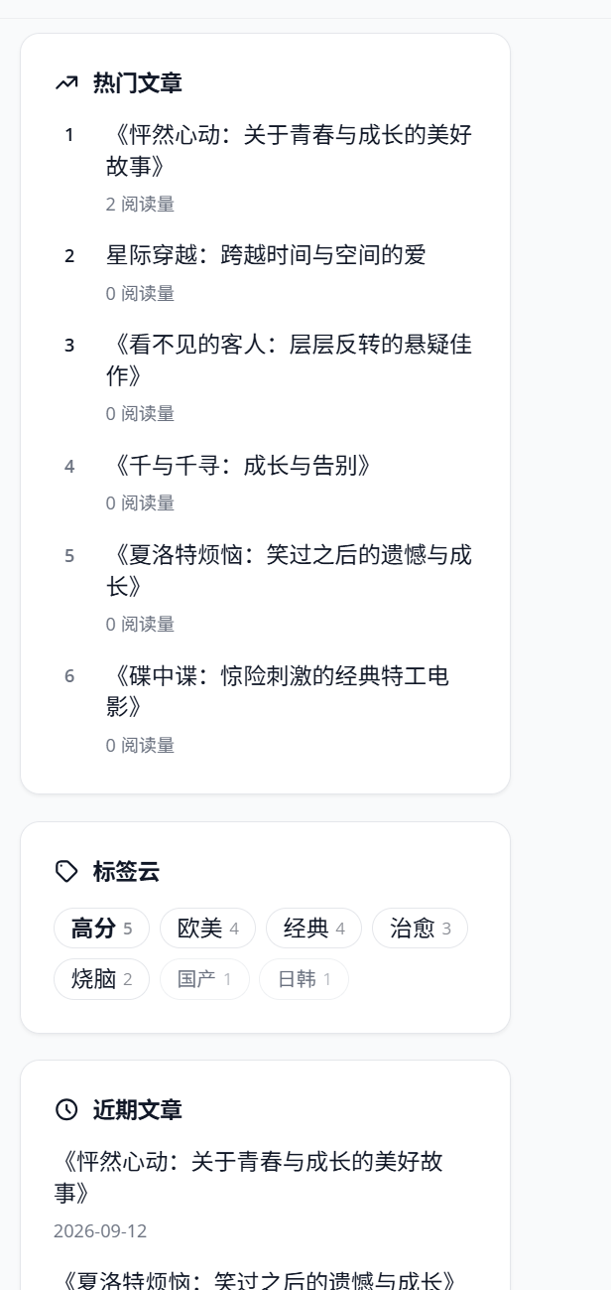
图3-7 首页文章卡片中的标签显示区域
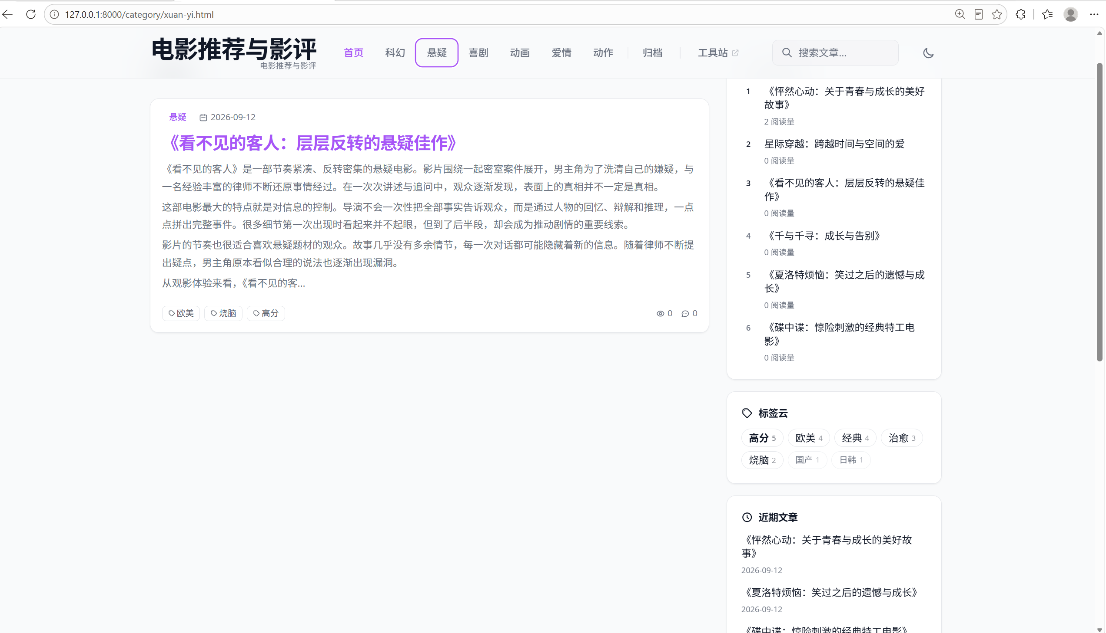
图3-8 标签结果页
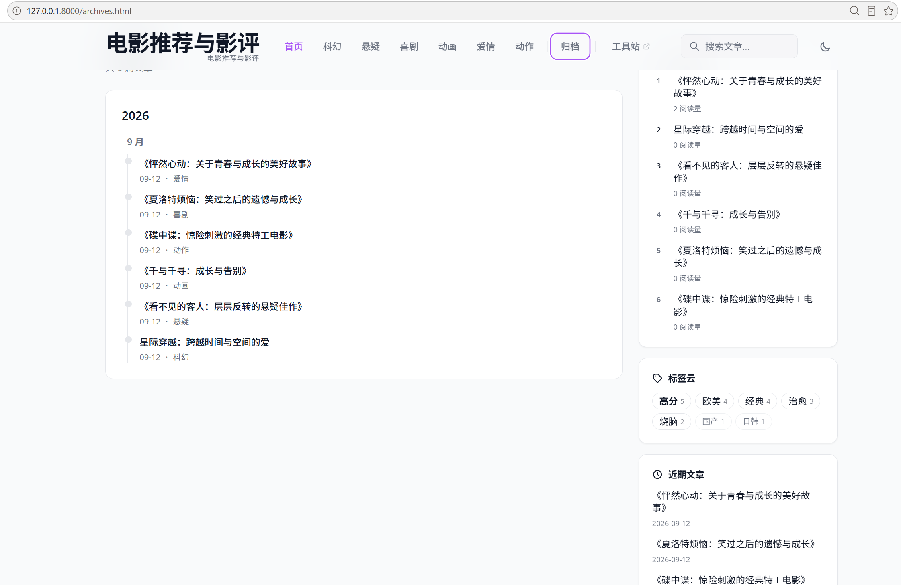
图3-9 文章归档页
标签页用于展示某一标签下的全部文章，用户可从标签结果继续进入文章详情；归档页按照年份或月份组织文章，便于查找历史影评。两类页面均延续统一的文章列表与侧边栏设计。
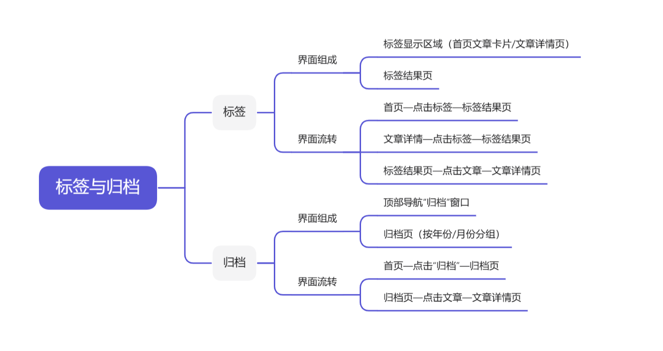
图3-10 标签与归档界面流转思维导图

3.4 文章详情界面
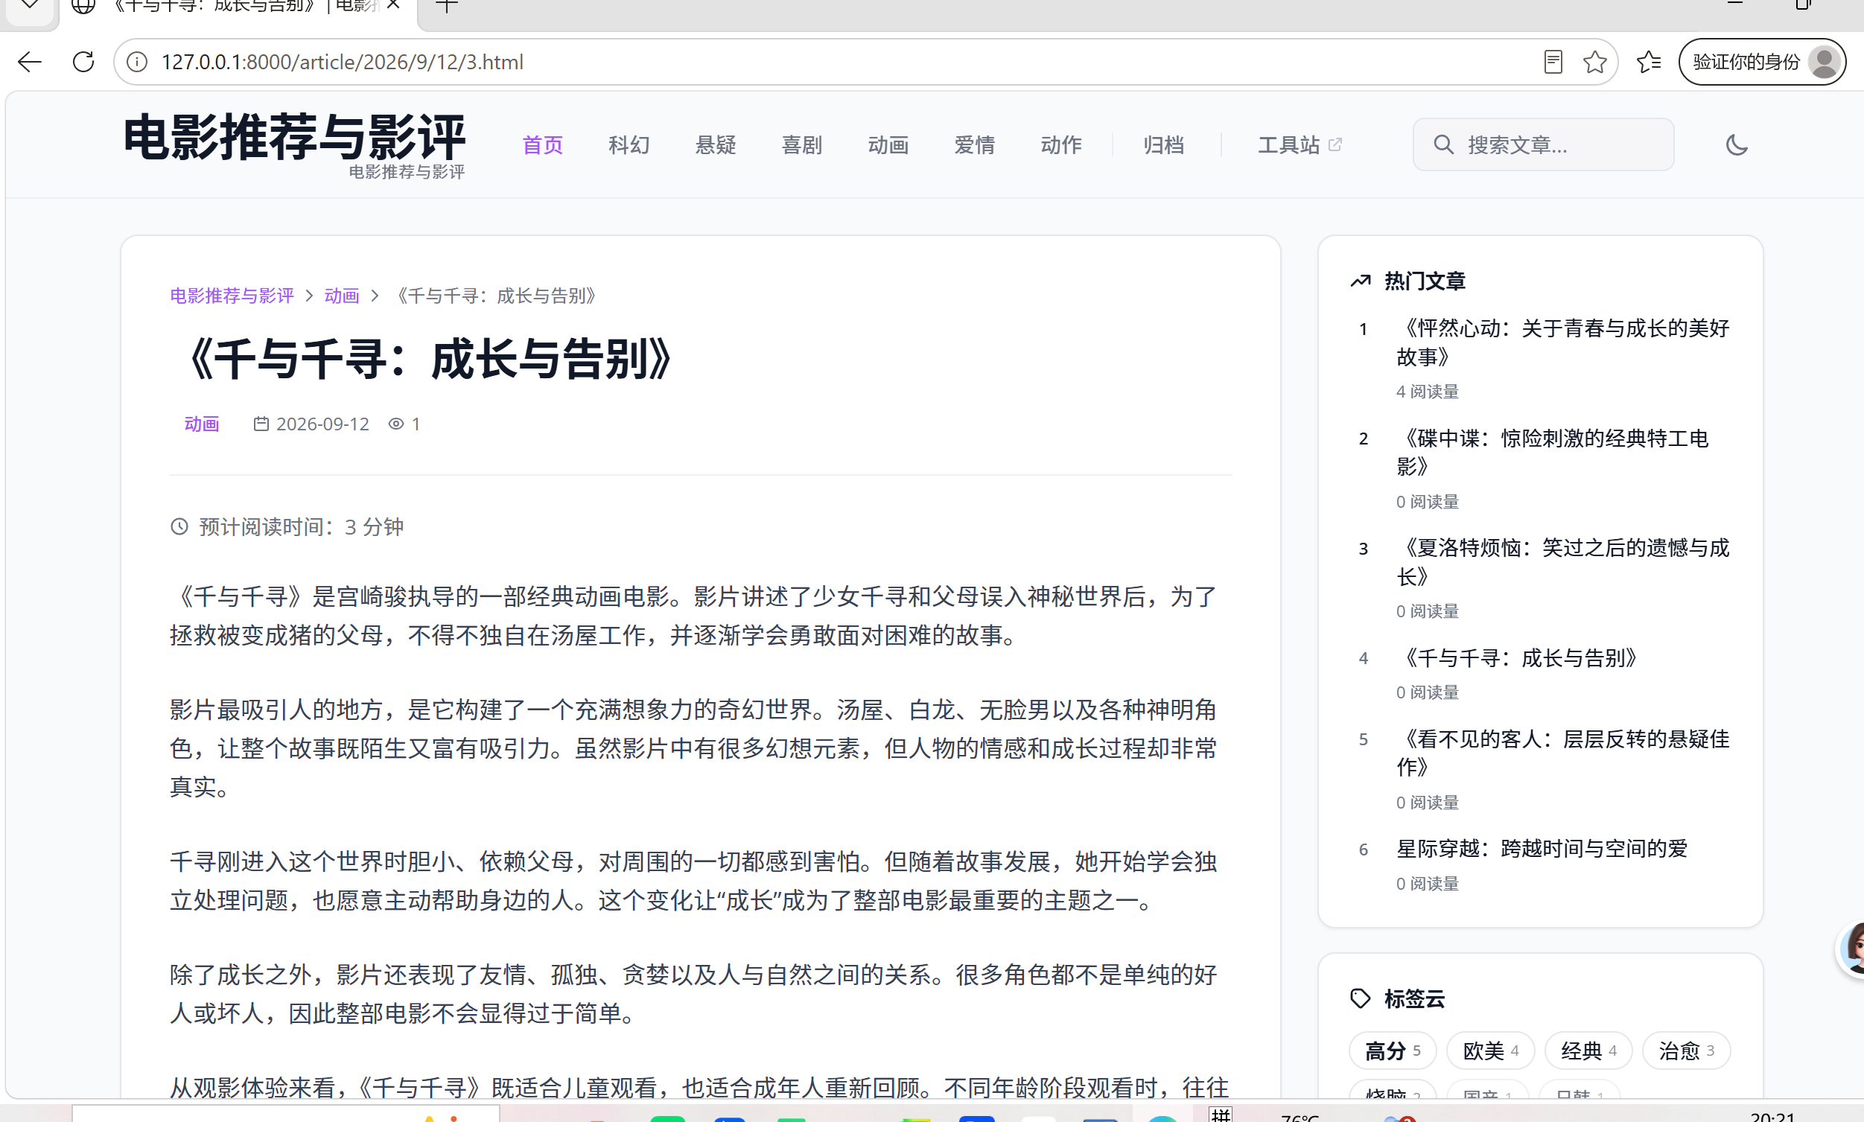
图3-11 《千与千寻》文章详情页
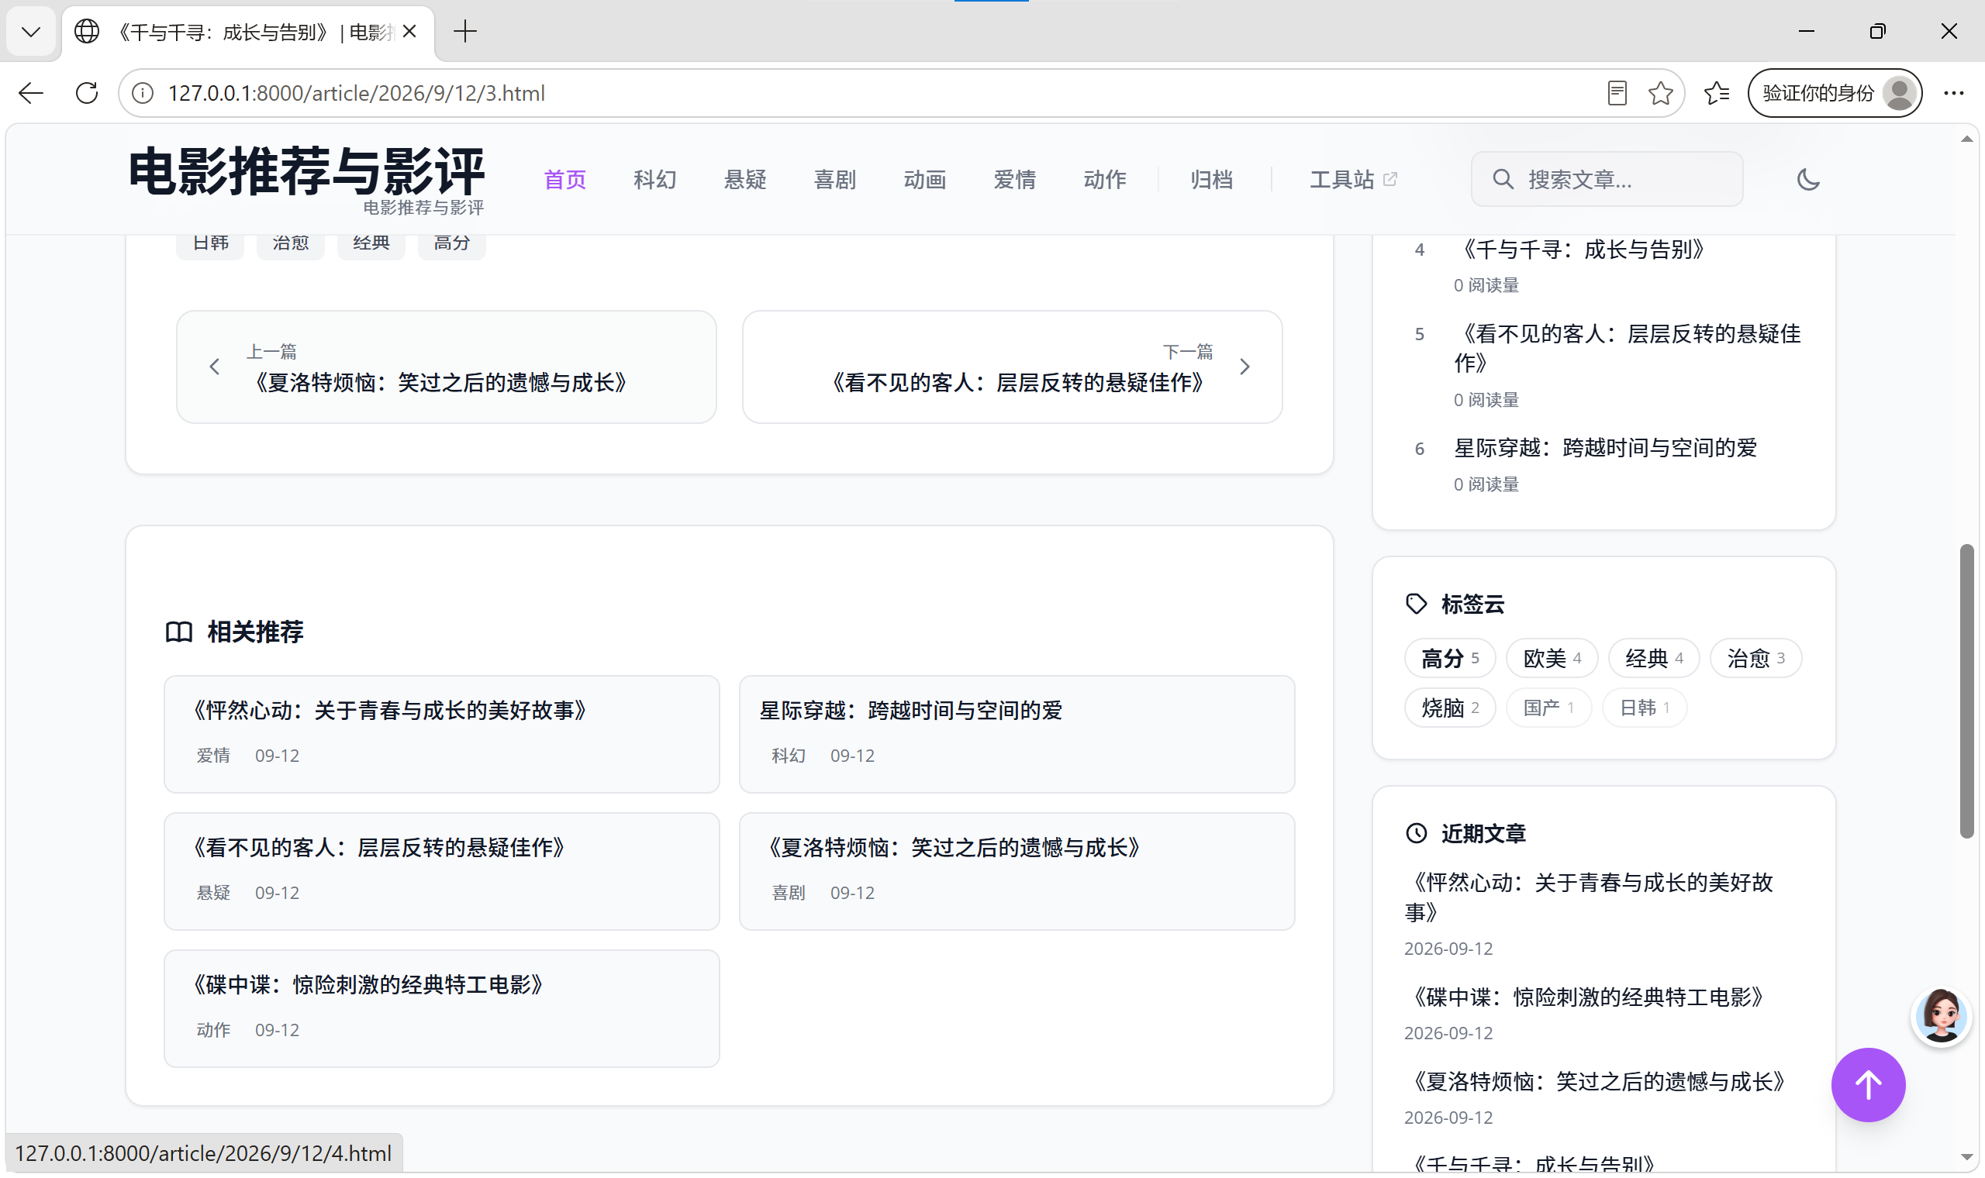
图3-12 文章详情页的上一篇/下一篇与相关推荐区域
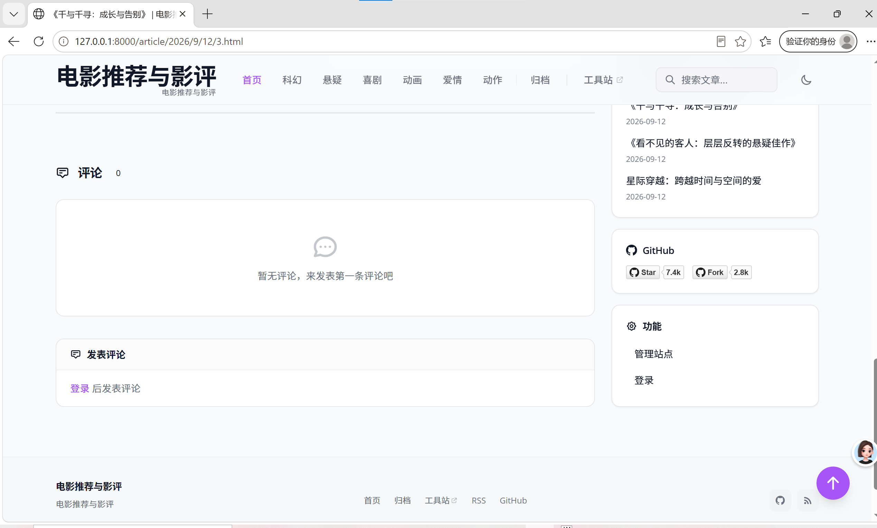
图3-13 文章评论区域
文章详情页以完整影评正文为主体，同时展示文章标题、分类、发布时间、阅读量等元数据。页面提供上一篇/下一篇切换、相关推荐和评论区，并通过右侧热门文章、标签云和近期文章形成继续浏览入口。
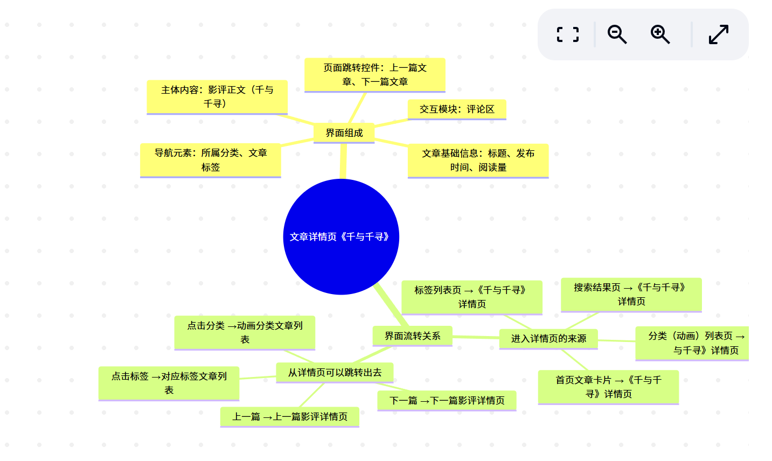
图3-14 文章详情页界面流转关系图

3.5 搜索、工具站与辅助功能界面
图3-15 顶部搜索入口
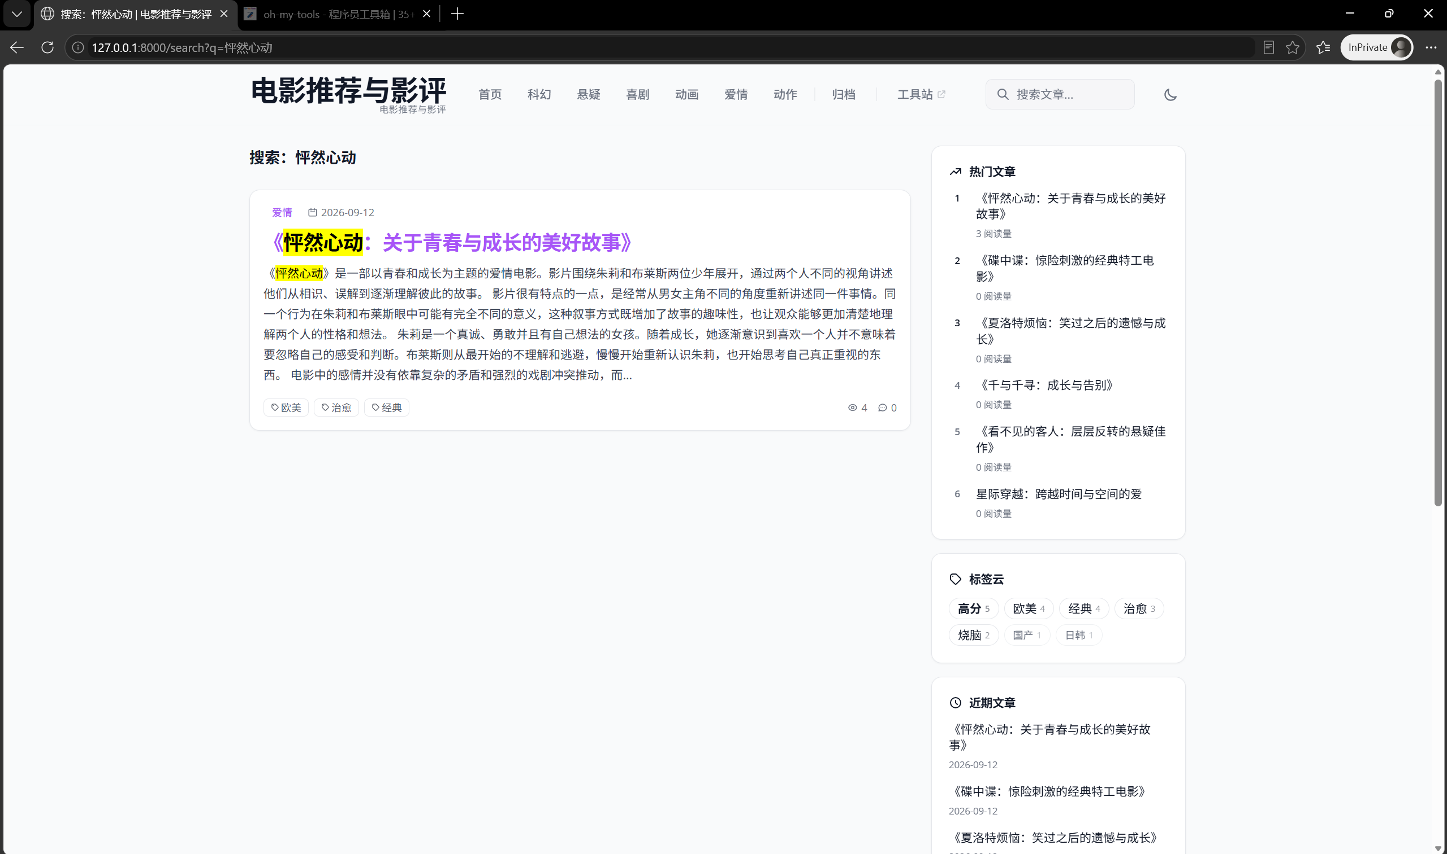
图3-16 搜索有结果时的结果页面
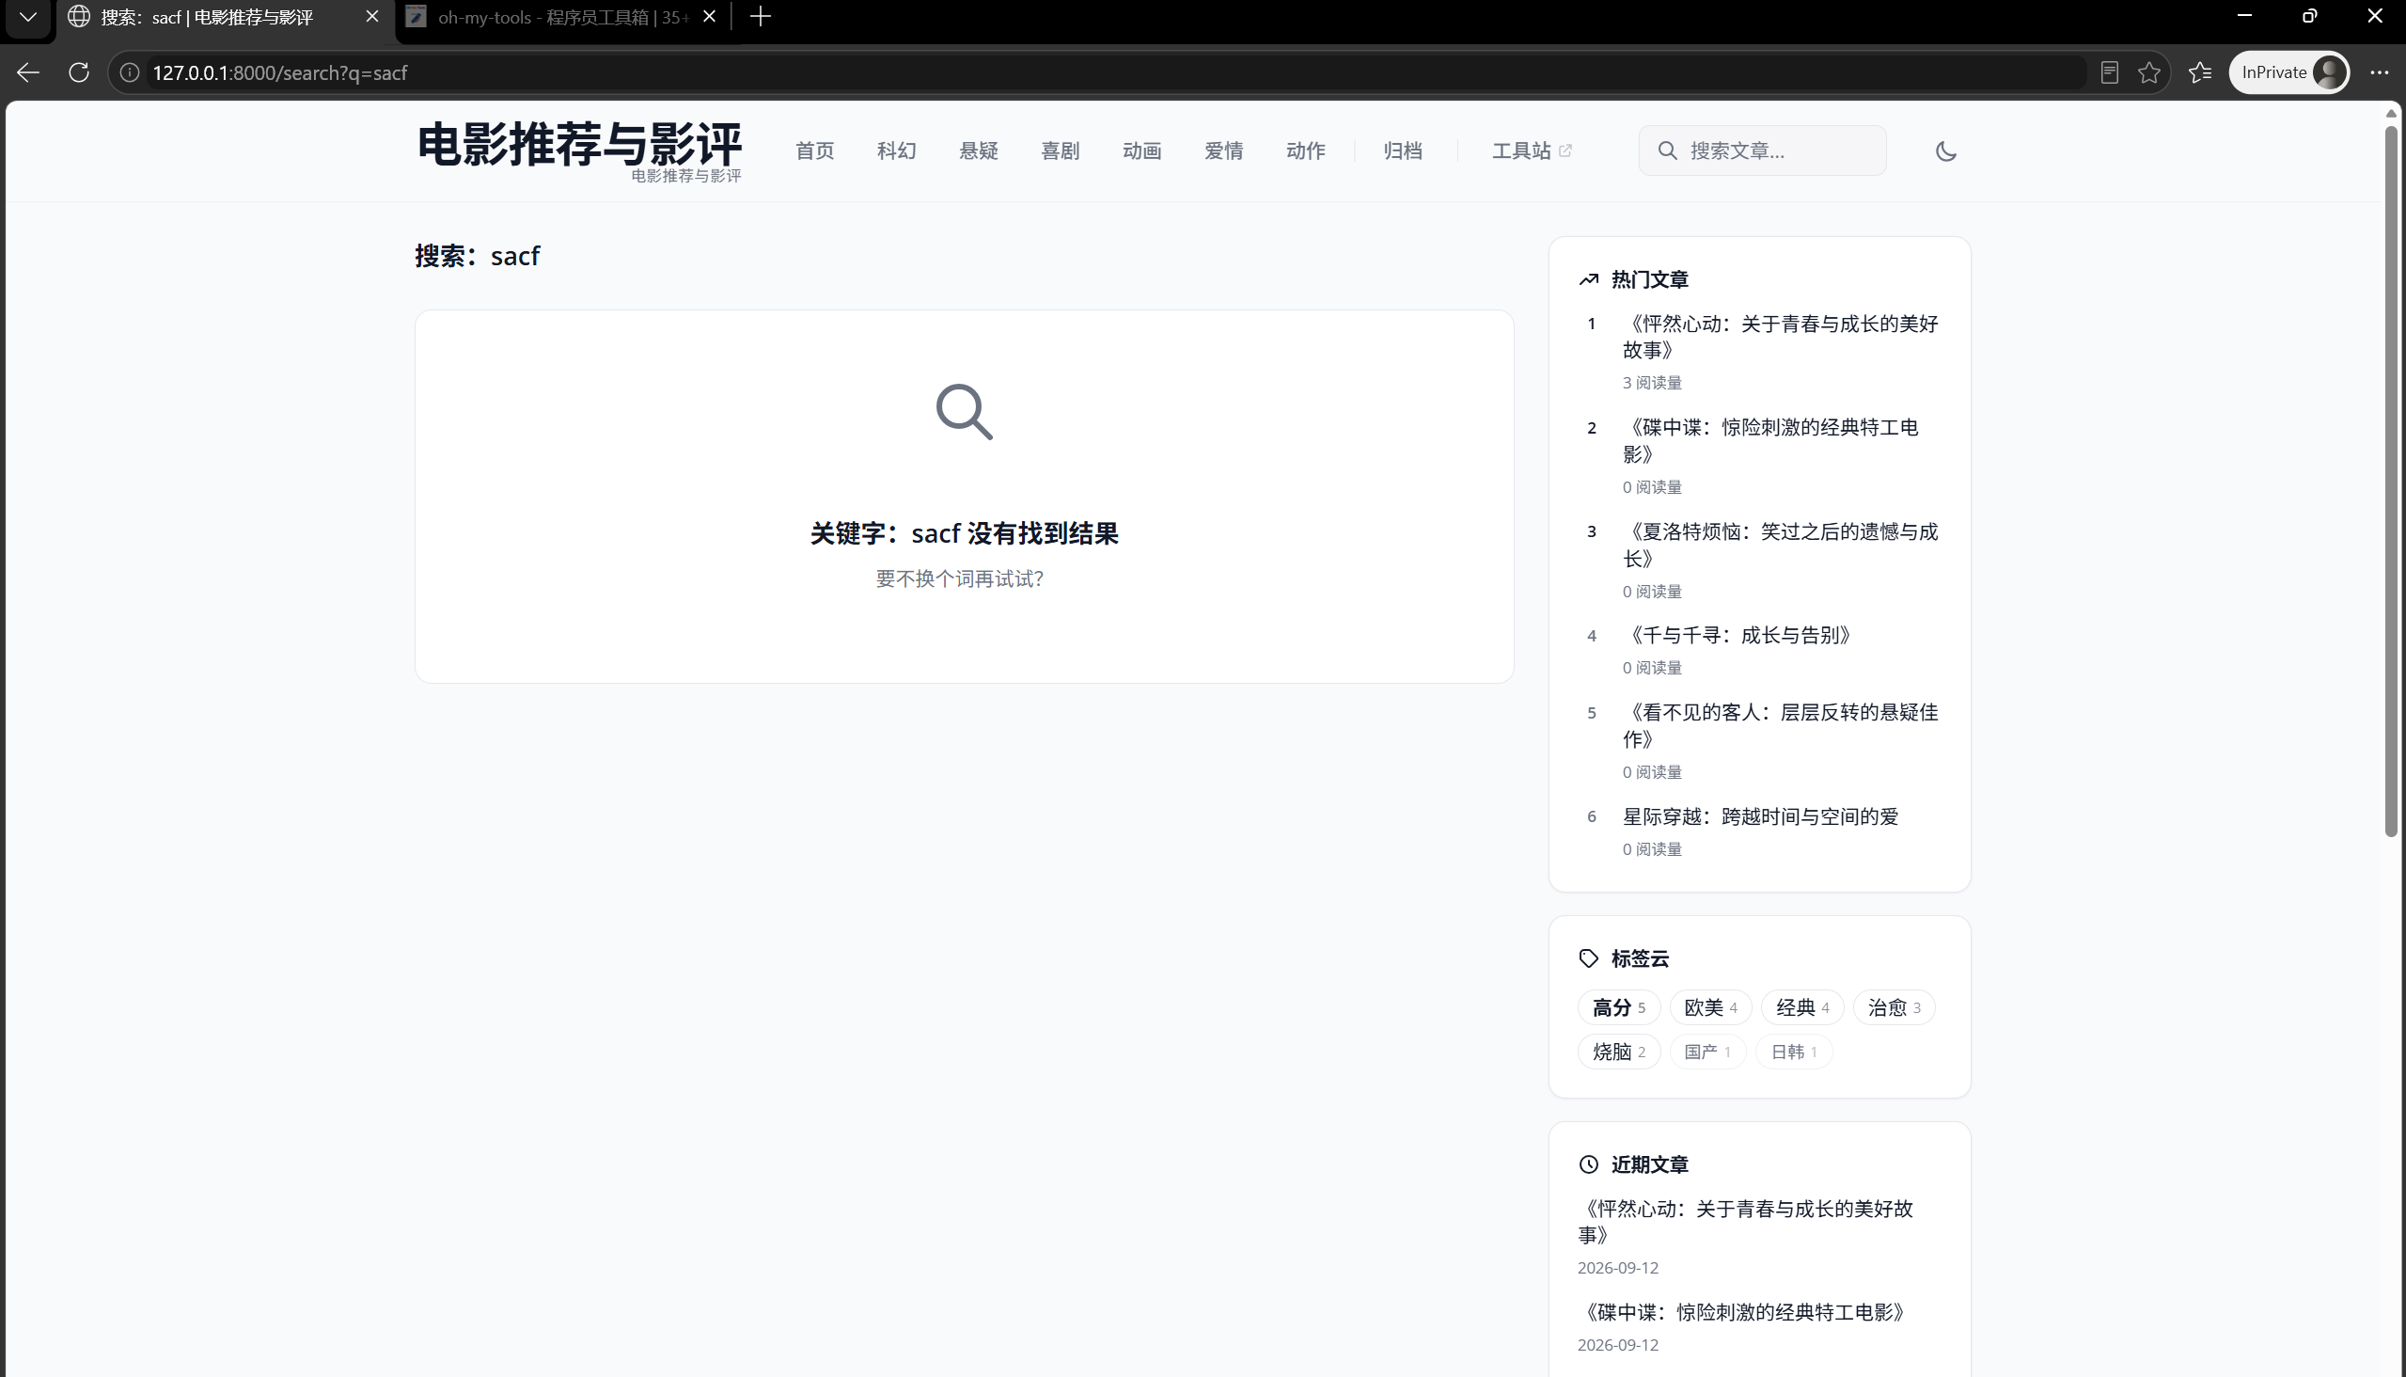
图3-17 搜索无结果时的提示页面
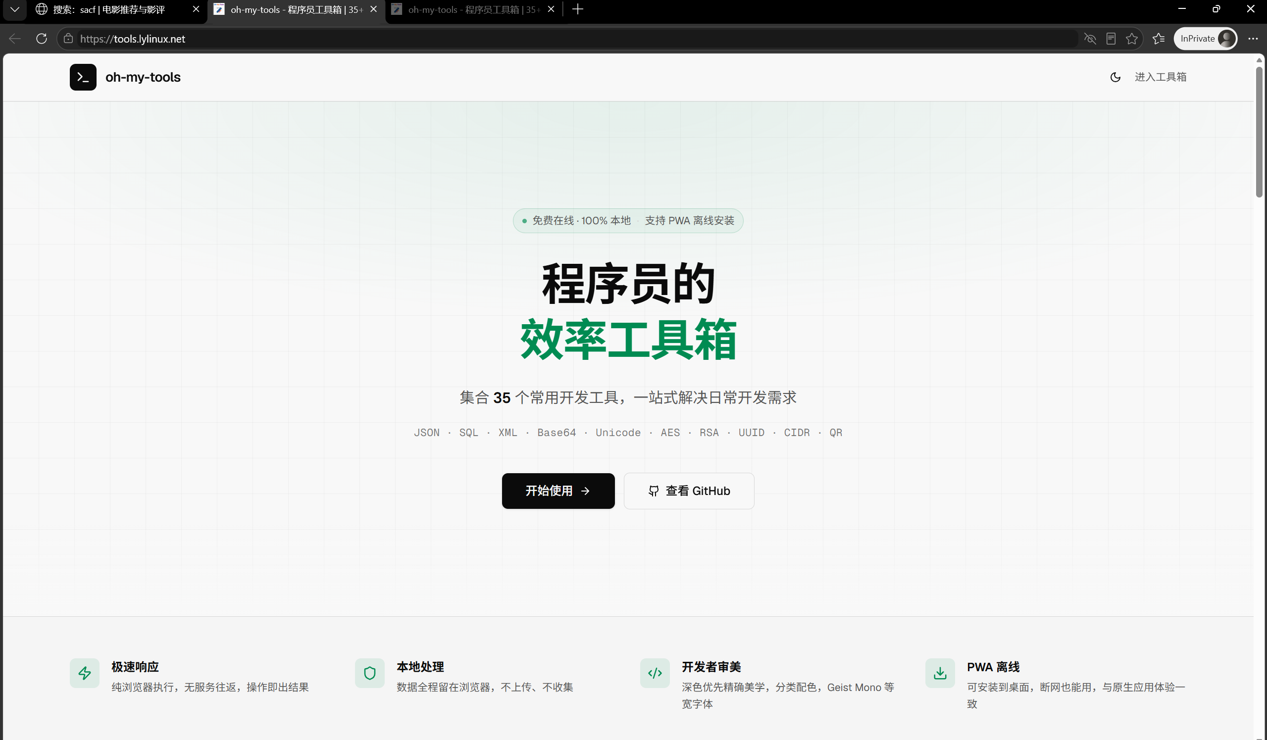
图3-18 工具站页面
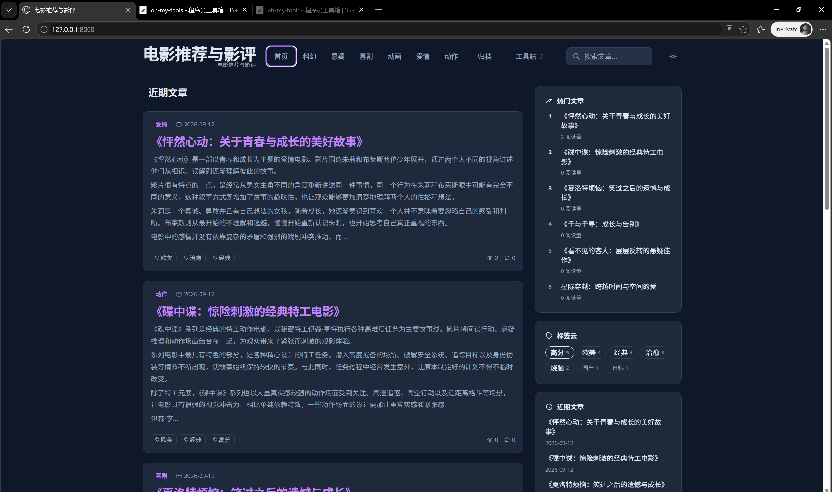
图3-19 浅色主题界面
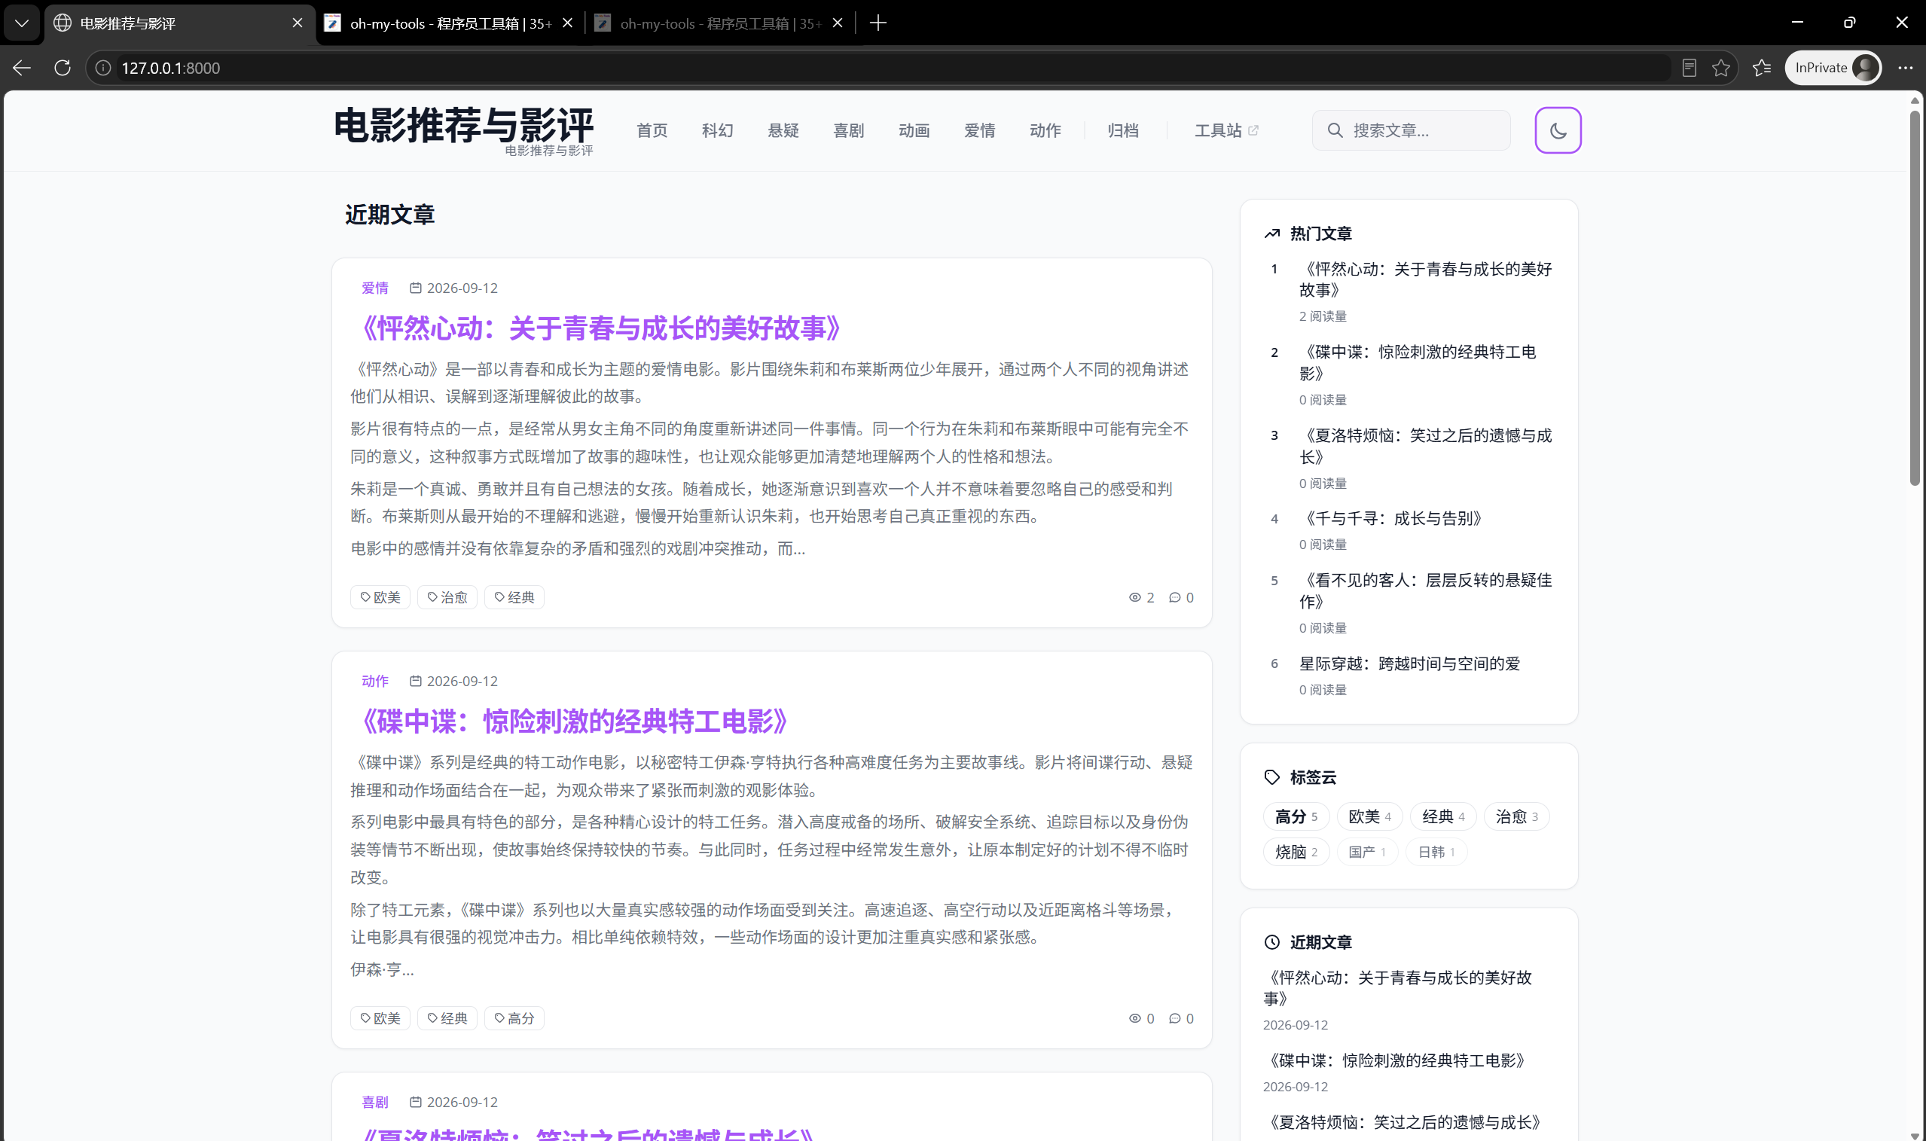
图3-20 深色主题界面
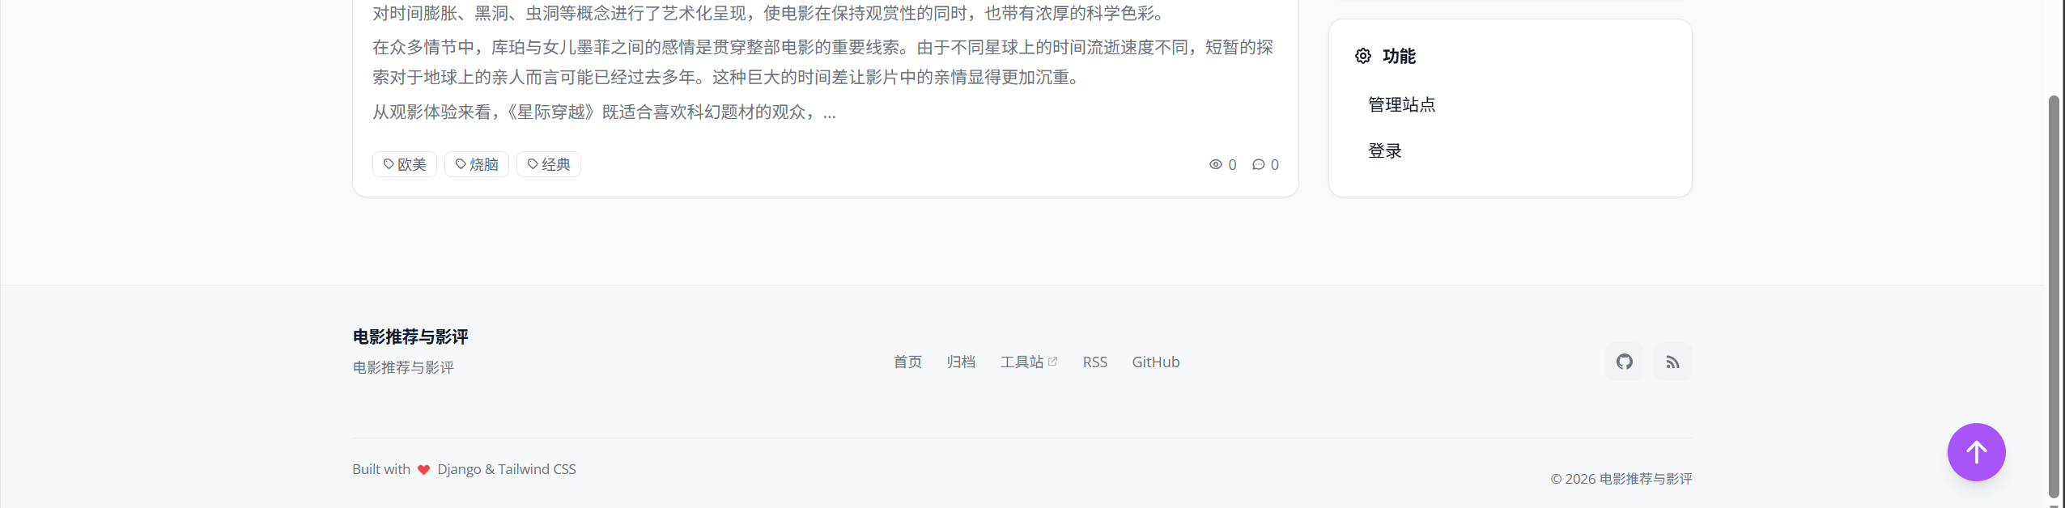
图3-21 返回顶部按钮
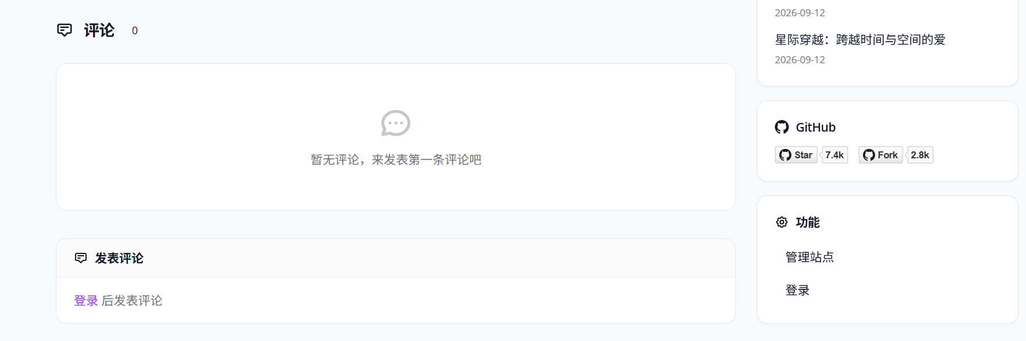
图3-22 评论功能界面
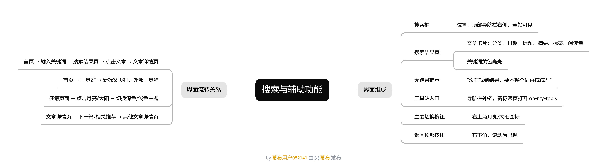
图3-23 搜索与工具站界面流转图
搜索功能的主要流转为“首页 → 输入关键词 → 搜索结果页 → 文章详情页”；工具站从首页导航栏进入并在外部新标签页打开；主题切换可在任意页面触发。组员测试中还发现搜索结果关键词高亮依赖 beautifulsoup4，缺少该依赖时有结果的搜索可能报错；安装依赖后恢复正常。

4. 模板设计
本节依据项目真实 templates 目录、主要页面模板及自定义 Template Tag 代码进行分析，说明主要界面与模板之间的对应关系、模板继承与包含关系，以及模板与 Template Tag 之间的调用关系，并使用 UML 包图对模板设计结构进行建模。

4.1 主要界面与模板对应关系
系统前台主要页面由 Django 视图与模板共同实现。首页由 IndexView 提供数据并使用 blog/article_index.html；分类页 CategoryDetailView、标签页 TagDetailView 和作者页 AuthorDetailView 同样复用 blog/article_index.html。文章详情页由 ArticleDetailView 使用 blog/article_detail.html；归档页由 ArchivesView 使用 blog/article_archives.html；搜索功能通过项目级 search 路由调用 EsSearchView，实际搜索结果模板为 search/search.html。由此可见，项目通过通用列表模板复用首页、分类、标签和作者等多种文章列表场景。

4.2 主要模板功能分析
share_layout/base.html 是前台页面的公共基础模板，负责提供统一页面结构，并为子模板预留可重写区域。blog/article_index.html 是通用文章列表模板，承担首页、分类、标签和作者文章列表的展示；blog/article_detail.html 用于显示文章正文、目录、评论以及上一篇/下一篇等详情内容；blog/article_archives.html 按年份和月份组织文章，实现时间归档展示；search/search.html 用于显示搜索关键词、搜索建议、搜索结果及搜索结果翻页信息。
公共组件方面，share_layout/nav.html 负责站点导航、分类导航、搜索入口、移动端导航及主题切换；share_layout/footer.html 负责站点信息、常用链接、备案信息和版权信息；blog/tags/article_info.html 是文章信息展示组件；blog/tags/article_pagination.html 是文章列表分页组件；blog/tags/sidebar.html 是可复用侧边栏组件，可展示公告、热门文章、最新评论、标签云、近期文章以及登录管理入口等内容。

4.3 模板继承关系
系统采用 Django 模板继承机制组织前台页面。share_layout/base.html 作为公共基础模板，blog/article_index.html、blog/article_detail.html、blog/article_archives.html 和 search/search.html 均通过 {% extends 'share_layout/base.html' %} 继承该基础模板。base.html 定义 header、content、sidebar 等可重写区域，子模板利用 {% block %} 与 {% endblock %} 对页面专属区域进行重写，从而在保持统一页面框架的同时实现不同业务页面。

4.4 模板包含关系
公共基础模板通过 Django 的 {% include %} 机制复用导航栏和页脚。share_layout/base.html 直接包含 share_layout/nav.html 和 share_layout/footer.html，因此继承 base.html 的页面可以间接获得统一导航栏与页脚。sidebar.html、article_info.html 和 article_pagination.html 主要由自定义 Template Tag 渲染，不应与 {% include %} 形成的直接包含关系混淆。

4.5 模板与 Template Tag 的关系
模板通过 {% load %} 加载所需标签库。其中 blog_tags 为项目自定义模板标签库，i18n 用于国际化文本处理，cache 用于模板缓存相关功能；{% url %} 根据 Django 路由名称动态生成页面链接。模板还使用 date、striptags、truncatechars 等 Filter 对数据进行格式化，并通过项目自定义 Filter 完成搜索关键词高亮、侧边栏 Markdown 渲染、头像地址生成等展示处理。
自定义 blog_tags.py 在组件复用中承担核心作用：load_article_detail 渲染 blog/tags/article_info.html；load_pagination_info 渲染 blog/tags/article_pagination.html；load_sidebar 渲染 blog/tags/sidebar.html。其中 article_index.html 使用 load_article_detail、load_pagination_info 和 load_sidebar；article_detail.html 与 article_archives.html 使用 load_sidebar；search/search.html 使用 load_article_detail 和 load_sidebar。搜索页的翻页逻辑直接写在 search/search.html 中，并未使用 article_pagination.html。

4.6 UML 包图
根据真实代码，将模板结构划分为页面模板（Page Templates）、公共基础模板（Base Layout）、Template Tags 和公共组件模板（Reusable Components）四部分。包之间使用 «extends»、«include»、«use» 和 «render» 分别表示模板继承、直接模板包含、Template Tag 调用和组件渲染关系。
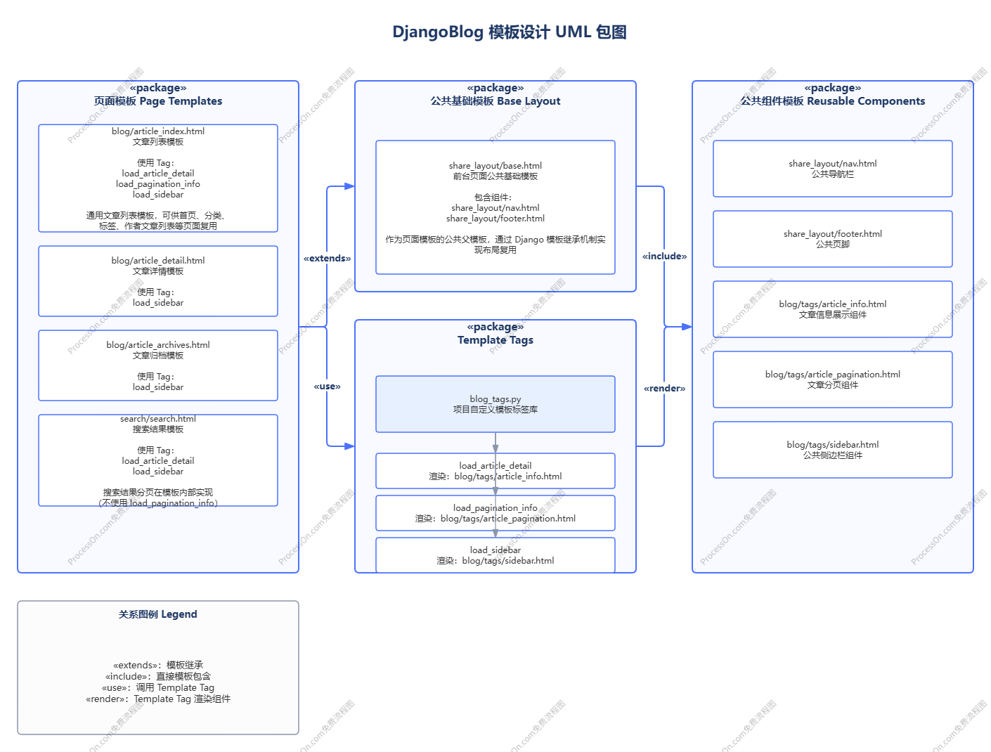
图4-1 DjangoBlog 模板设计 UML 包图
如图所示，页面模板一方面通过 «extends» 继承公共基础模板，另一方面通过 «use» 调用自定义 Template Tag；公共基础模板通过 «include» 引入导航栏和页脚等公共组件；Template Tags 再通过 «render» 渲染文章信息、分页和侧边栏组件。这种设计将页面框架、业务页面和可复用组件进行分层，减少重复模板代码，并提高模板结构的可维护性。

4.7 本节小结
通过对项目 templates 目录及 blog_tags.py 的分析，可以看出系统模板设计采用“基础布局 + 页面模板 + 公共组件 + 自定义 Template Tag”的组织方式。基础模板保证整体界面结构统一，页面模板负责具体业务展示，公共组件提供重复界面元素，自定义 Template Tag 负责连接页面模板与组件模板。该结构与项目实际代码保持一致，并为后续界面扩展和维护提供了较清晰的模板组织基础。

